Pracovní list – rozmnožování, výsadba a ošetřování zeleniny
SPRÁVNÉ ŘEŠENÍ
obr. 2
obr. 1
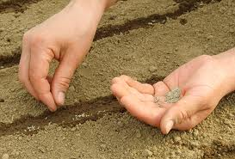

Zeleninu pěstujeme:
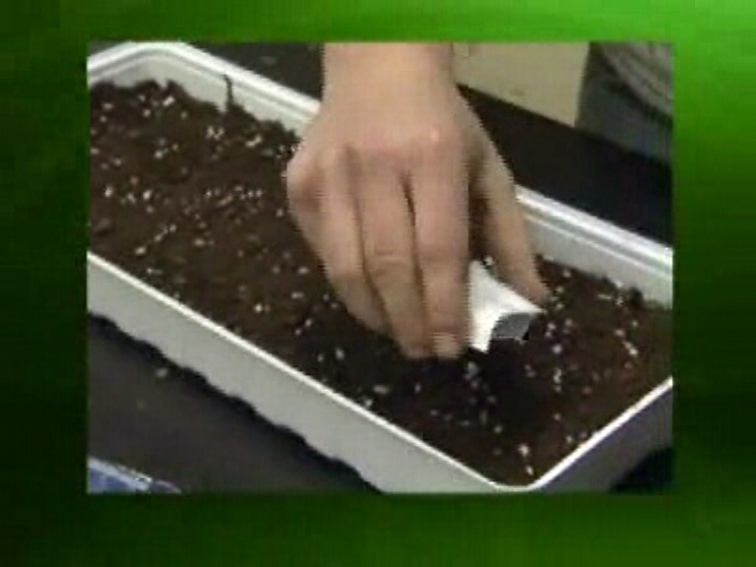
a) z přímého výsevu
b) z předpěstované sadby

Výhoda přímých výsevů:

Rostlina má kvalitnější kořenový systém a je odolnější proti suchu.

Jak můžeme upravovat osivo?
- provádíme zkoušku klíčivosti, moříme semena (mořidlem se hubí se zárodky chorob a škůdců, jsou to jedovaté látky), máčíme semena (urychluje klíčení, semena máčíme v teplé vodě určitý počet hodin), navhčujeme semena (semena do začátku klíčení udržujeme semena ve vlhku), prohříváme semena (teplota nesmí přesáhnout 35º C), semena upravujeme chladem (používáme u dvouletých rostlin, aby mohly kvést již v 1. roce (využívá se v semenářství))
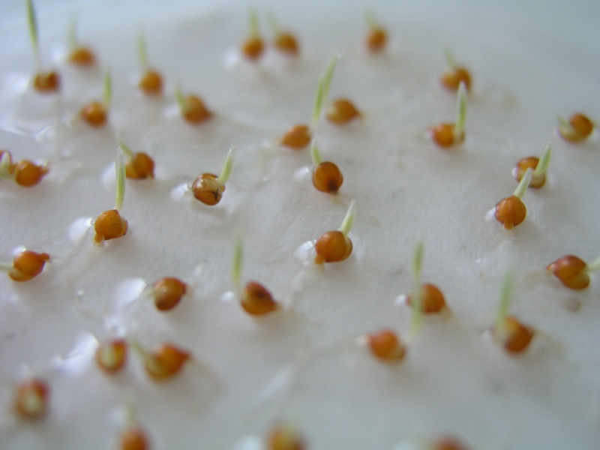

Popiš zkoušku klíčivosti:
zjišťuje se tak klíčivost semen
zároveň se zkouší energie klíčení (rychlost)
uvádí se v %
obr. 3
provádí se na vlhké podložce se 100 semeny
vezmeme si mělkou misku, na ni rozprostřeme buničinu,
bučinu navlhčíme a rozprostřeme na ni 100 semen, umístíme do skleníku
sledujeme za jakou dobu a kolik vyklíčí semen, následně vypočítáme procento klíčivosti
zkoušku je nejlépe opakovat

Doba výsevů:
Jakmile nám to půdní podmínky dovolí, provádíme jarní výsevy
Po sklizni raných zelenin provádíme letní výsevy
U zelenin, které snesou přezimování, provádíme podzimní výsevy
Pojmenuj způsoby výsevů na obrázku:
- do řádků
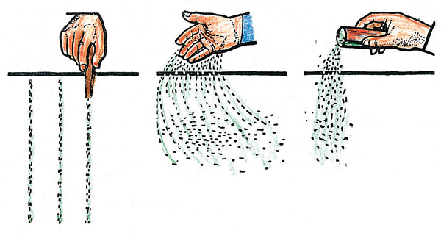
- na široko
Další způsoby výsevů:
1. do špetek
2. do hnízd
obr. 4
3. do dvojřádků
4. pomocí výsevných pásků

Výhody výsevů na předpěstování sadby:
- zkrátí se pěstební doba
- úspora osiva
Kam lze vysévat:
obr. 5
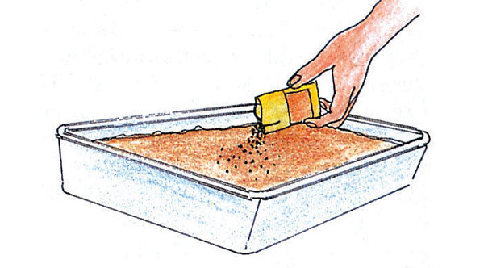
- do truhlíku
- do pařeniště
- do hrnků
- na přímé stanoviště (na zázáhony)
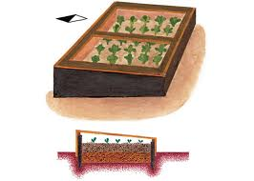
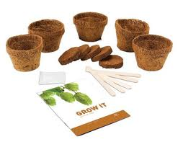

obr. 8
obr. 7
obr. 6
Výsev provádíme:
obr. 10
obr. 9
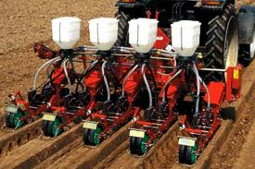
- Práva občanská a politická
- právo na život, svobodu a bezpečnost
- svoboda od otroctví a nevolnictví
- svoboda nebýt mučen
- právo na uznání právní osobnosti (právo na opravné prostředky, svoboda nebýt svévolně zatčen, právo na vyslechnutí nestranným soudem, právo být považován za nevinného, dokud není prokázána vina)
- právo na soukromí
- svoboda pohybu (právo na azyl, právo na státní příslušnost, právo uzavřít sňatek a založit rodinu, právo vlastnit majetek)
- svoboda myšlení, svědomí a náboženství (svoboda přesvědčení a projevu)
- právo na pokojné shromažďování a sdružování
- právo podílet se na vládě a právo na rovný přístup k veřejným službám

- práva hospodářská, sociální a kulturní
- právo na sociální zabezpečení
- právo na práci, právo na stejnou odměnu za stejnou práci, právo zakládat odbory a stát se členem odborů
- právo na odpočinek a zotavení
- právo na životní úroveň umožňující zdraví a blahobyt
- právo na vzdělání
- právo účastnit se kulturního života společnosti

zajímavého bodu. Textové pole lze umístit do libovolného místa v dokumentu. Pomocí karty Nástroje textového pole můžete změnit formátování textového pole citace z vlastního textu.]

nebo
ručně secím strojem
Popiš přesně postup přípravy truhlíku a výsev do truhlíku:
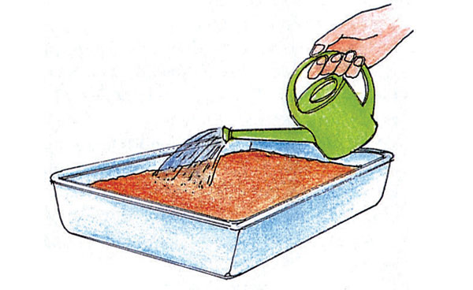
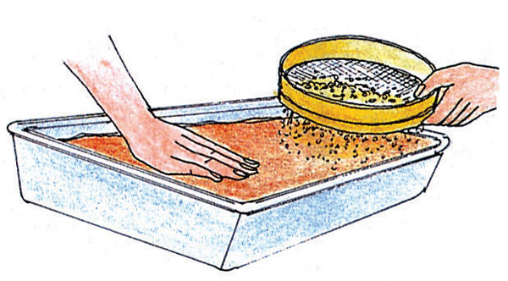

obr. 13
obr. 12
obr. 11

na dno dřevěného truhlíku vložíme noviny, aby zem nepropadávala mezírkami
rovnoměrně rozvrstvíme 1cm písku jako drenážní vrstvu pro odvod vody
poté přisypáváme hrubší zeminu až do výšky 1,5 cm pod okraj truhlíku
další vrstvičku 0,5 cm tvoří jemná zemina, kterou jsme přesely přes síto
každou vrstvu urovnáváme a utlačujeme
pak provedeme výsev
výsev opět zasypeme vrstvičkou jemné zeminy, utlačíme a zamlžíme
truhlík označíme jmenovkou a můžeme jej zakrýt sklem
některá velmi jemná semena nezasypáváme (begonie, petunie, majoránka)

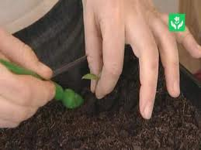
Vzešlé výsevy dále:
obr. 15
obr. 14
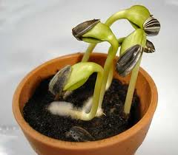
přepichujeme

balíčkujeme
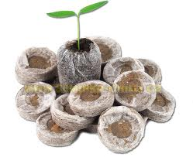

hrnkujeme
obr. 16

Popiš postup při přepichování:
děláme, aby rostliny dobře rostly, rozvětvily kořenový systém, byly zdravé a silné; je to rozsazení na větší vzdálenost; přepichujeme do truhlíků, sadbovačů, hrnků, na přímé stanoviště; děláme pomocí přepichovacího kolíčku; děláme, když má rostlina vyvinuté děložní listy a začínají růst pravé listy; rostlinu opatrně vyjmeme, zaštípneme kořínek, aby se rozvětvil kořenový systém, a vložíme do připraveného otvoru v zemině; zemina musí být přiměřeně vlhká; zeminu k rostlině přitlačíme pomocí kolíčku; na závěr zalijeme; při přepichování do truhlíku dáváme rostliny do řádků na určitou vzdálenost; při přepichování do sadbovačů vkládáme 1 rostlinu do 1 buňky, která má kónický tvar; v jednom sadbovači je několik desítek buněk
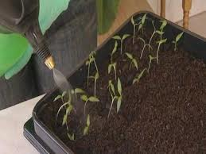
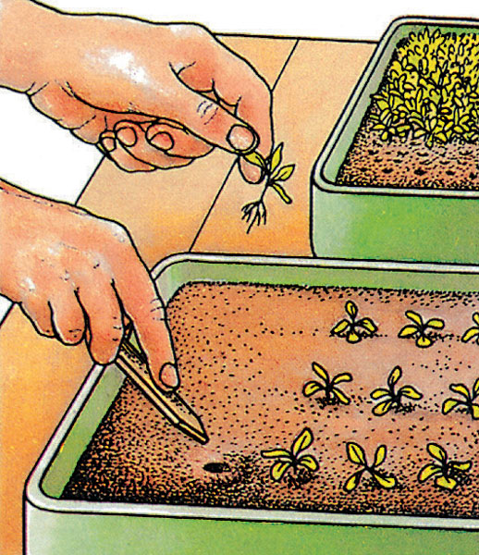
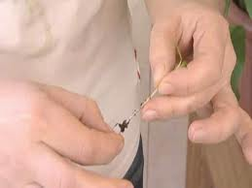
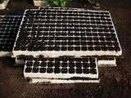

obr. 20
obr. 19
obr. 18
obr. 17

